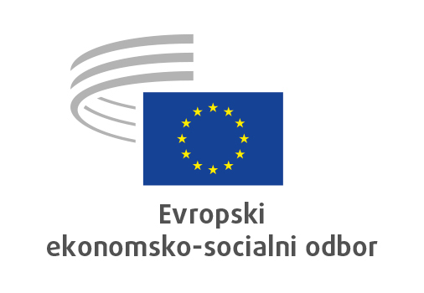
Rue Belliard/Belliardstraat 99 — 1040 Bruxelles/Brussel — BELGIQUE/BELGIË
Tel.: +32 25469258 — E-naslov: EuropeanSemester@eesc.europa.eu — Internet: http://www.eesc.europa.eu
Skupina za evropski semester
SL
Bruselj, 14. decembra 2023
Spoštovani!
Skupina za evropski semester Evropskega ekonomsko-socialnega odbora (EESO) nadaljuje delo, ki ga je začela leta 2021, tj. posvetovanje z nacionalnimi ekonomsko-socialnimi sveti, socialnimi partnerji in organizacijami civilne družbe iz držav članic EU o eni od ključnih tem evropskega semestra, in sicer je to »Predlogi za reforme in naložbe ter njihovo izvajanje v državah članicah – kakšno je mnenje organizirane civilne družbe? (cikel evropskega semestra 2023–2024)«. Posvetovanje bo potekalo od decembra 2023 do marca 2024 na podlagi priloženega vprašalnika in med obiski držav. Rezultat bo priprava mnenja na lastno pobudo, ki bo predvidoma sprejeto na plenarnem zasedanju EESO 24. in 25. aprila 2024.
Glavna tema mnenja bodo ukrepi za reforme in naložbe v državah članicah, zlasti ukrepi, ki izhajajo iz specifičnih priporočil za države za leto 2023, ter njihovo izvajanje. V njem bo EESO ocenil učinkovitost ukrepov in možnosti za njihovo boljšo usmerjenost, boljše izvajanje in spremljanje ter vključevanje organizirane civilne družbe v postopke. V mnenju bodo preučena tudi vprašanja, povezana s sedanjo reformo pravil EU o ekonomskem upravljanju, katere glavni namen je večja vzdržnost javnega dolga ob sočasnem spodbujanju trajnostne in vključujoče rasti v vseh državah članicah z reformami in naložbami. Poleg tega bo na podlagi prejšnjih posvetovanj preučeno stanje pri izvajanju reform in naložb, predvidenih v nacionalnih načrtih za okrevanje in odpornost, ki se financirajo s sredstvi mehanizma za okrevanje in odpornost. EESO želi s tem mnenjem nadaljevati prizadevanja za bolj participativni evropski semester in okvir ekonomskega upravljanja, z večjo odgovornostjo na nacionalni ravni in tesnejšim sodelovanjem organizirane civilne družbe.
Pošiljatelji tega vabila želimo k sodelovanju v posvetovanju povabiti predstavnike vseh področij civilne družbe v Sloveniji, ki jim je ta tema pomembna in mednje sodite tudi vi. Poleg tega k sodelovanju vabimo tudi ministrstvi, pristojni za evropski semester in socialni dialog ter predstavništvo Evropske komisije v Sloveniji. Pripravili bomo okroglo mizo z okoli 30 udeleženci, razpravo pa bomo povzeli v poročilu, ki ga bomo ob spoštovanju anonimnosti govornikov predložili evropskim institucijam. Okroga miza bo v petek, 12. januarja 2024, od 10.00 do 13.00 v veliki dvorani Državnega sveta, Šubičeva 4, 1000 Ljubljana. Osnutek programa je v prilogi.

Priložen je tudi osnutek s seznamom vprašanj, na podlagi katerih bo potekala razprava.
Prosimo vas, da svojo udeležbo potrdite čim prej (z navedbo imena, priimka ter naslova bivališčaudeleženca in organizacije, ki jo predstavlja), najkasneje do 9. januarja 2024, na e-naslov: EuropeanSemester@eesc.europa.eu, in se neposredno prijavite tudi prek obrazca za registracijo v Državnem svetu: https://www.ds-rs.si/sl/form/posvet-evropskega-ekon-soc-sveta, da vam lahko v skladu s pravili Državnega sveta zagotovimo udeležbo na okrogli mizi.

S spoštovanjem,

Jože SMOLE  skupina delodajalcev | Jakob Krištof POČIVAVŠEK  skupina delojemalcev | Branko RAVNIK  skupina organizacij civilne družbe

Prilogi: vprašanja za udeležence, program

Izvedena so bila že tri posvetovanja: na podlagi prvega je EESO februarja 2021 sprejel resolucijo z naslovom Vključevanje organizirane civilne družbe v pripravo nacionalnih načrtov za okrevanje in odpornost – kaj deluje in kaj ne?, na podlagi drugega maja 2022 resolucijo Vključevanje organizirane civilne družbe v nacionalne načrte za okrevanje in odpornost – kako bi ga lahko izboljšali?, na podlagi tretjega pa maja 2023 mnenje na lastno pobudo o trdni reformi evropskega semestra. Poleg tega je septembra 2023 sprejel mnenje o novih pravilih ekonomskega upravljanja in poročilo o vmesni oceni mehanizma za okrevanje in odpornost.

